新 书 推 荐

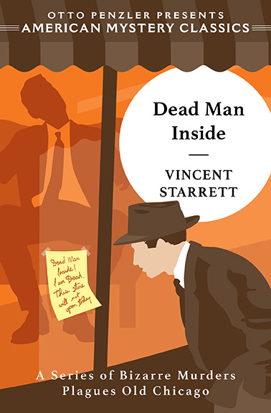
中文书名：《内有死人》
英文书名：DEAD MAN INSIDE
作 者：Vincent Starrett
出 版 社：Penzler
代理公司：Biagi/ANA/Conor Cheng
页 数：288页
出版时间：2023年3月
代理地区：中国大陆、台湾
审读资料：电子稿
类 型：侦探推理小说

内容简介：

《“B”甲板上的谋杀案》(Murder on “B” Deck)作者温森特·斯塔瑞特（Vincent Starrett）又一部舒逸温馨推理小说：一位阔绰的浪荡公子正追踪一个喜爱戏剧的杀手。

芝加哥一家服装店，店员鲁弗斯·凯尔正准备开始他一天的工作。打开布鲁菲尔德服装店的大门时，一个奇怪的景象映入眼帘：玻璃上挂着一张便签，上面写到：内有死人! 本人已死，今日闭店。

一进门，鲁弗斯就发现商店仍然完好无损，他松了一口气，认为便签只是恶作剧。但鲁弗斯突然发现，橱窗里的假人模特根本就不是假人时，他笑不出来了——那是他的老板阿莫斯·布鲁菲尔德的尸体，不幸的是，这只是一个开始……

科学家、探险家和前情报官员沃特·古思特(Walter Ghost)来到芝加哥调查真相。但因阑尾炎住院后，他很快意识到，自己调查的案件并不简单：一串令人费解的连环谋杀案。古思特对侦探工作得心应手，但要是稍不留神，他也要钻研钻研如何当好病号了。

作者简介：


文森特·斯塔瑞特（Vincent Starrett, 1886-1974）驻芝加哥记者，世界上最重要的夏洛克·福尔摩斯专家之一。他是《芝加哥论坛报》图书专栏作家，还为罗伯特·路易斯·史蒂文森(Robert Louis Stevenson)和安布罗斯·比尔斯( Ambrose Bierce)等作家立传，也写过各种图书和关于图书收藏的书籍、还有夏洛克集锦和数篇短篇故事和小说。他是“贝克街小分队”(Baker Street Irregulars)创始人，如今以《福尔摩斯秘史》(The Private Life of Sherlock Holmes)为人熟知。《福尔摩斯秘史》是虚构大侦探福尔摩斯的虚构传记。

媒体评价：

“史塔瑞特使场景物尽其用，使其中充满潜在嫌疑人。”
——《出版者周刊》（星级评论）

“精巧的情节，有足够的疑团让读者猜测。”
——《纽约时报》

“充满了双关和文学幽默……阅读史塔瑞特的书对书虫来说是一大乐事。”
——《书单》

谢谢您的阅读！
请将回馈信息发送至：程衍泽 (Conor)
安德鲁·纳伯格联合国际有限公司北京代表处
北京市海淀区中关村大街甲59号中国人民大学文化大厦1705室，100872
电 话：010-82504406
手 机：13072260205（微信同号）
传 真：010-82504200
Email：Conor@nurnberg.com.cn
网址：http://www.nurnberg.com.cn
微博：http://weibo.com/nurnberg
豆瓣小站：http://site.douban.com/110577/
微信订阅号：ANABJ2002


